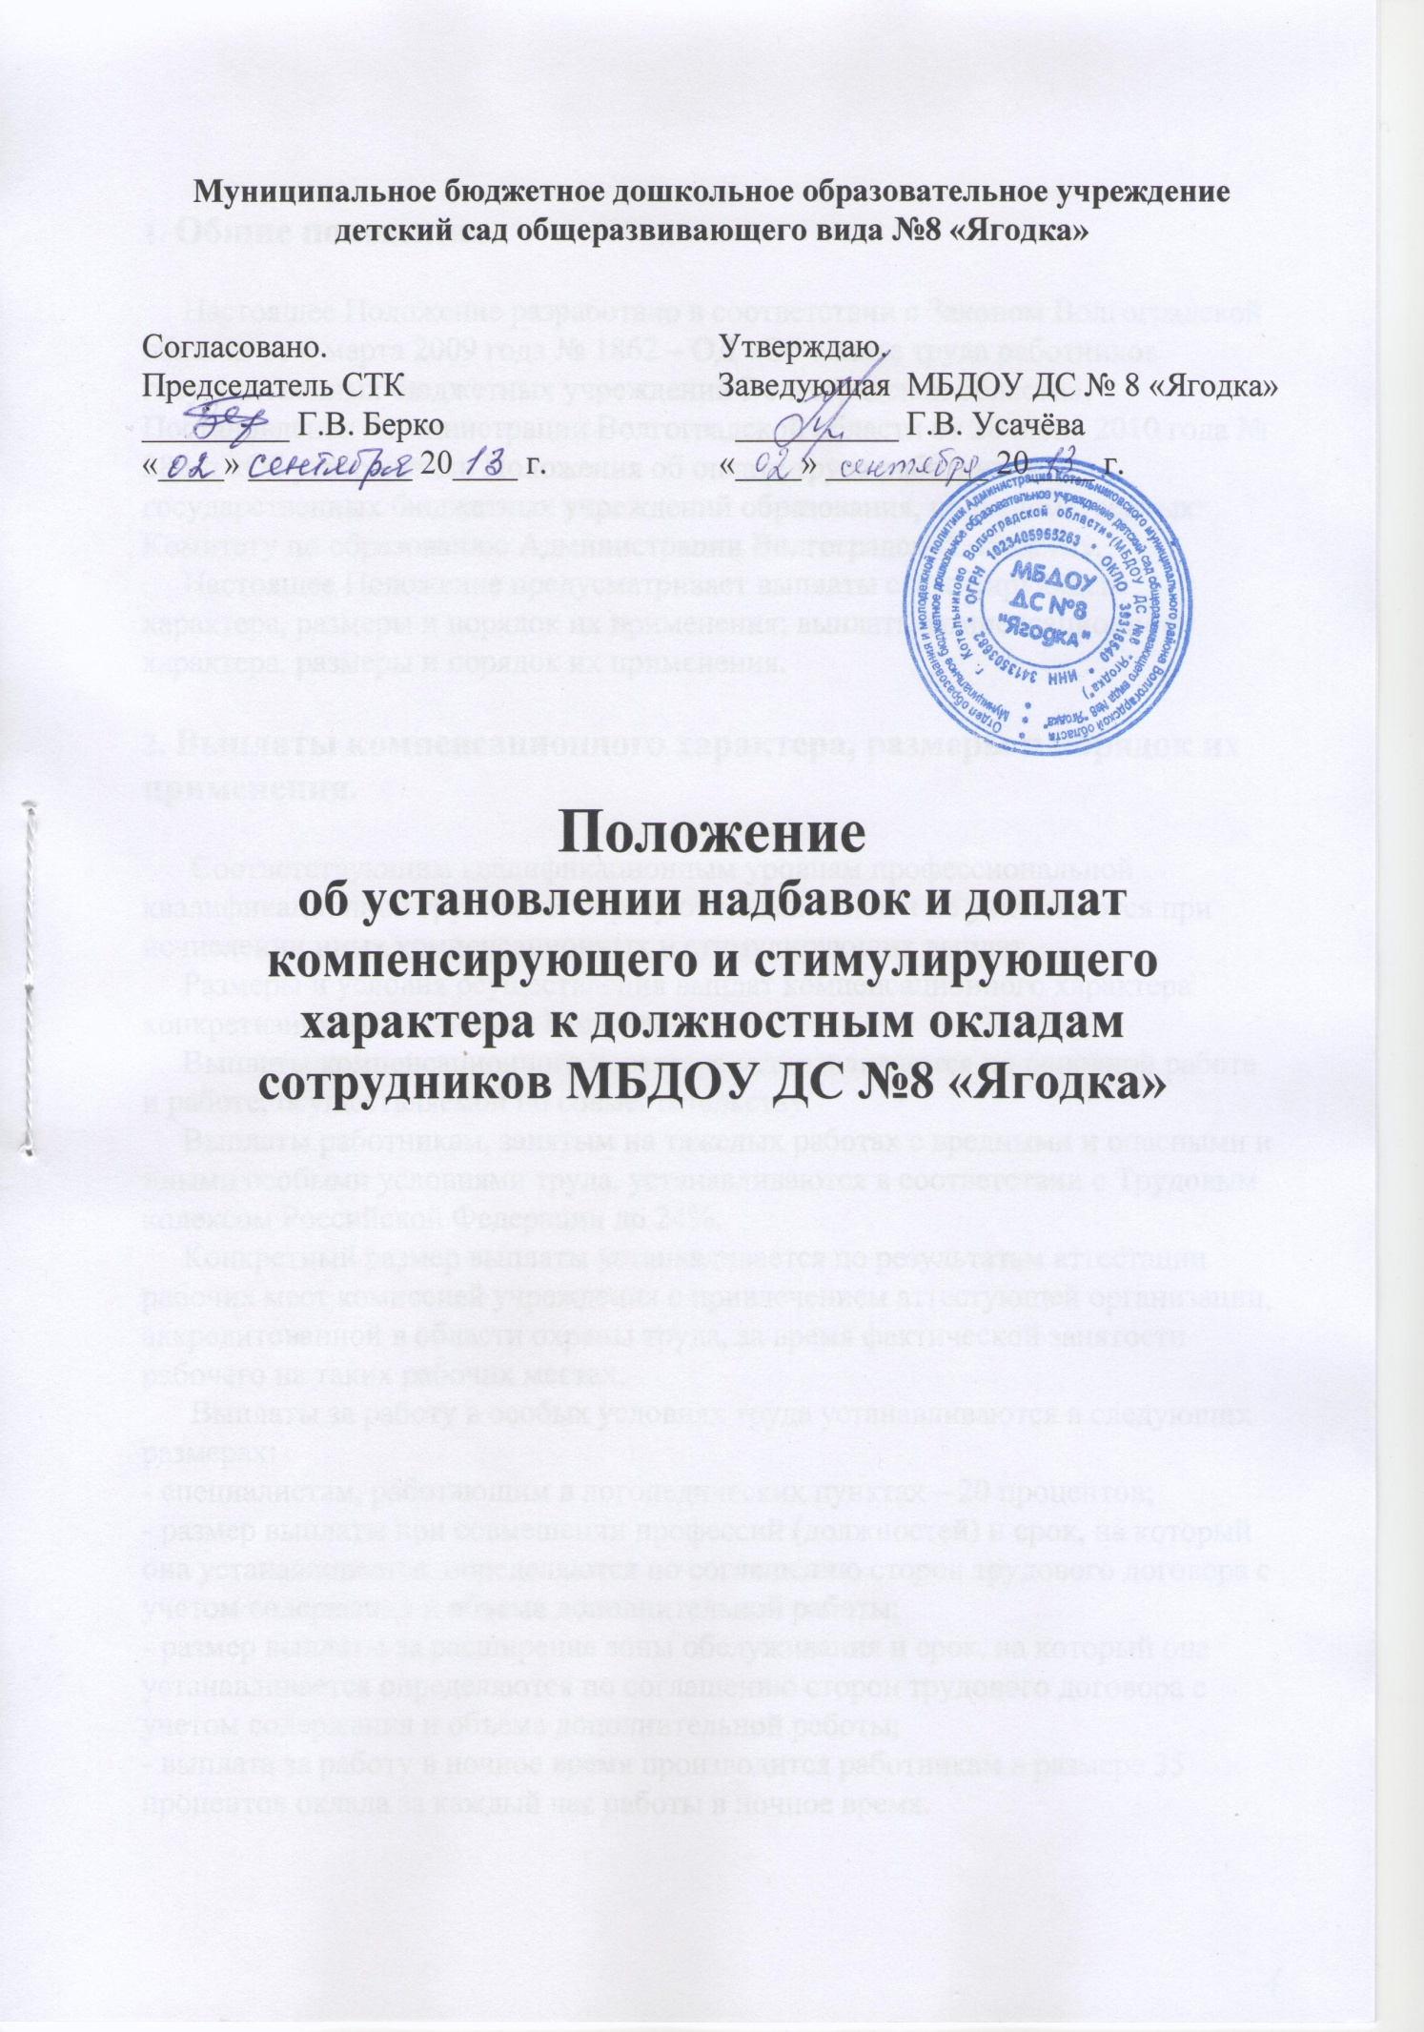

**1. Общие положения.**

Настоящее Положение разработано в соответствии с Законом Волгоградской области от 6 марта 2009 года № 1862 – ОД «Об оплате труда работников государственных бюджетных учреждений Волгоградской области», Постановления Администрации Волгоградской области от 28 июня 2010 года № 280-п «Об утверждении Положения об оплате труда работников государственных бюджетных учреждений образования, подведомственных Комитету по образованию Администрации Волгоградской области».

Настоящее Положение предусматривает выплаты стимулирующего характера, размеры и порядок их применения; выплаты компенсационного характера, размеры и порядок их применения.

**2. Выплаты компенсационного характера, размеры и порядок их применения.**

Соответствующим квалификационным уровням профессиональной квалификационной группы, не образуют новый оклад и не учитываются при исчислении иных компенсационных и стимулирующих выплат.

Размеры и условия осуществления выплат компенсационного характера конкретизируются в данном Положении.

Выплаты компенсационного характера устанавливаются по основной работе и работе, осуществляемой по совместительству.

Выплаты работникам, занятым на тяжелых работах с вредными и опасными и иными особыми условиями труда, устанавливаются в соответствии с Трудовым кодексом Российской Федерации до 24%.

Конкретный размер выплаты устанавливается по результатам аттестации рабочих мест комиссией учреждения с привлечением аттестующей организации, аккредитованной в области охраны труда, за время фактической занятости рабочего на таких рабочих местах.

Выплаты за работу в особых условиях труда устанавливаются в следующих размерах:

- специалистам, работающим в логопедических пунктах – 20 процентов;

- размер выплаты при совмещении профессий (должностей) и срок, на который она устанавливается, определяются по соглашению сторон трудового договора с учетом содержания и объема дополнительной работы;

- размер выплаты за расширение зоны обслуживания и срок, на который она устанавливается определяются по соглашению сторон трудового договора с учетом содержания и объема дополнительной работы;

- выплата за работу в ночное время производится работникам в размере 35 процентов оклада за каждый час работы в ночное время.

Выплаты за осуществление дополнительной работы, не входящей в круг основных должностных обязанностей, производится к должностному окладу в следующих размерах:

|  |  |  |
| --- | --- | --- |
| **№**  **п/п** | **Наименование выплаты** | **Размер выплаты** |
| 1. | За уборку подвального помещения. | До 25% |
| 2. | За работу, связанную с обработкой, резкой, чисткой овощей. | До 25% |
| 3. | За погрузочно-разгрузочные работы, производимые вручную. | До 25% |
| 4. | За уборку общественного туалета. | До 25% |
| 5. | За заготовку овощей на зиму, за сортировку овощей в подвальном помещении. | До 25% |
| 6. | За пошивку кухонной спец. одежды, детских костюмов к утренникам. | До 25% |
| 7. | За разделку, рубку мяса и рыбы. | До 25% |
| 8. | За работу по стирке белья вручную с использованием моющих средств и дез. средств. | До 25% |
| 9. | Работа, связанная с приготовлением и применением раствора. | До 25% |
| 10. | За работу связанную с мойкой посуды, тары и технологического оборудования вручную с применением кислот, «щелочей» и других химических веществ. | До 25% |
| 11. | За работу с вакциной. | До 25% |
| 12. | За лечебно-профилактическую работу с детьми, родителями, сотрудниками. | До 25% |
| 13. | За помощь воспитателям в подготовке и организации занятий, за подготовку и участие в утренниках. | До 25% |
| 14. | За частичный ремонт электробытовой техники и приборов. | До 25% |
| 15. | За подготовку и участие в районных смотрах и конкурсах, за развитие творческих способностей детей, индивидуальные достижения воспитанников. | До 25% |
| 16. | За эстетическое оформление музыкального зала. | До 25% |
| 17. | За создание условий и творческую организацию предметно-развивающей среды в группе | До 25% |
| 18. | За изготовление дидактических игр и пособий | До 25% |
| 19. | За разнообразие форм работы с родителями и воспитанниками | До 25% |
| 20. | За руководство методических объединений, творческих групп. | До 25% |
| 21. | За разработку методической документации, обеспечивающей инновационную и опытно-экспериментальную деятельность | До 25% |
| 22. | За работу уполномоченных по охране труда | 20% |
| 23. | За адаптацию детей раннего возраста | До 25% |
| 24. | За текущий ремонт оборудования на участке | До 25% |
| 25. | За уборку большого количества снега, листьев. Содержание территории в идеально чистом состоянии | До 25% |
| 26. | Работа на компьютере и ведение сайта | 20% |
| 27. | Использование комплексной программы нового поколения и  внедрение инновационных педагогических технологий | До 25% |
| 28. | Участие в конкурсах профессионального мастерства | До 25% |
| 29. | Активное участие в работе творческой группы в ДС №8 «Ягодка» и района, внедрение и распространение ППО | До 25% |
| 30. | Обеспечение высокой посещаемости и низкой заболеваемости | До 40% |
| 31. | Продуктивное участие в реализации системы методической деятельности ДОУ | До 25% |
| 32. | Контроль за регламентированной деятельностью педагогов по усвоению программного содержания воспитанниками. | До 25% |
| 33. | Использование здоровьесберегающих технологий в воспитании дошкольников, отсутствие травматизма | До 25 % |
| 34. | Высокие результаты работы с детьми по усвоению знаний (по мониторингу) | До 25 % |
| 35. | Изготовление дидактических игр и пособий, спортивного оборудования. | До 25 % |

**3. Выплаты стимулирующего характера, размеры и порядок их применения.**

В целях поощрения работника учреждения за качественно выполненную работу устанавливаются следующие виды выплат стимулирующего характера:

за интенсивность и высокие результаты работы; за качество выполняемых работ; за стаж работы в учреждениях образования; премиальные выплаты по итогам работы.

Выплаты стимулирующего характера устанавливаются в виде надбавок к должностным окладам работников по соответствующим квалификационным уровням профессиональной квалификационной группы.

Выплаты стимулирующего характера работникам учреждения производятся по решению руководителя учреждения в пределах бюджетных ассигнований на оплату труда работников учреждения.

Объём средств на выплату стимулирующего характера должен составлять не менее 25% от фонда оплаты труда.

**Выплаты за качество выполняемых работ включают в себя:**

Выплаты, устанавливаемые на постоянной основе:

- надбавка за квалификационную категорию;

- надбавка за наличие почетного звания.

Надбавка за квалификационную категорию устанавливается работникам учреждения, замещающим должности, отнесенные к профессиональным квалификационным группам должностей работников образования и медицинских работников в следующих размерах:

|  |  |  |
| --- | --- | --- |
| **№**  **п/п** | **Категория** | **Размер выплаты** |
| 1. | 2 категория | 5% |
| 2. | 1 категория | 15% |
| 3. | Высшая категория | 30% |

Надбавка за квалификационную категорию устанавливается при работе по должности, по которой в результате аттестации работникам присвоена квалификационная категория, со дня принятия аттестационной комиссии решения о соответствии уровня его квалификации.

Надбавка за наличие почетного звания устанавливается работникам, которым присвоено почетное звание по основному профилю профессиональной деятельности. При наличии почетного звания, название которых начинается со слова «Народный» - до 50 процентов должностного оклада, «Заслуженный» - до 30 процентов должностного оклада по основной работе и работе, осуществляемой по совместительству, награжденным ведомственным почетным званием (нагрудным знаком) – до 15 процентов должностного оклада по основной работе и работе, осуществляемой по совместительству. Надбавка работникам, имеющим почетное звание (нагрудный знак) устанавливается со дня присвоения почетного звания или награждения нагрудным знаком. При наличии у работника двух или более почетных званий и (или) нагрудных знаков надбавка устанавливается по одному из имеющихся оснований, имеющему большее значение.

**Стимулирующая надбавка за стаж работы в учреждениях образования устанавливается:**

педагогическим работникам за стаж педагогической работы, другим работникам – в зависимости от общего количества лет, проработанных в учреждениях образования, в следующих размерах от должностного оклада:

|  |  |  |
| --- | --- | --- |
| **№**  **п/п** | **Выслуга лет** | **Размер** |
| 1. | 2 – 5 лет | 5% |
| 2. | 5 – 10 лет | 10% |
| 3. | 10 – 20 лет | 15% |
| 4. | Свыше 20 лет | 20% |

Надбавка к должностному окладу за стаж работы в учреждениях устанавливается работнику по основной работе. Основным документом при определении стажа работы является трудовая книжка или иные подтверждающие документы, заверенные в установленном порядке.

**Стимулирующая надбавка за уровень образования устанавливается:**

педагогическим и медицинским работникам на основании их дипломов об образовании, аттестатов и других документов о соответствующем образовании.

Педагогическим работникам, получившим диплом государственного образца о высшем профессиональном образовании, стимулирующие надбавки за уровень образования устанавливаются как лицам, имеющим высшее профессиональное образование, а педагогическим работникам, получившим диплом государственного образца о среднем профессиональном образовании – как лицам, имеющим среднее профессиональное образование.

Наличие у работников диплома государственного образца «бакалавр», «специалист», «магистр» дает право на установление им стимулирующей надбавки за уровень образования, предусмотренной для лиц, имеющих высшее профессиональное образование.

Наличие у работников диплома государственного образца о неполном высшем профессиональном образовании право на установление стимулирующей надбавки за уровень образования, предусмотренных для лиц, имеющих высшее или среднее профессиональное образование, не дает.

Окончание трех полных курсов высшего учебного заведения, и приравненных к нему учебных заведений дает право на установление стимулирующей надбавки за уровень образования, предусмотренной для лиц, имеющих среднее профессиональное образование.

Музыкальным руководителям, окончившим консерватории, институты культуры (музыкальное отделение), пединститутов (университетов), педучилищ и музыкальных училищ, работающим в образовательных учреждениях, стимулирующие надбавки за уровень образования устанавливаются как работникам, имеющим высшее или среднее музыкальное образование.

Учителям-логопедам, работающим с воспитанниками с отклонениями в речевом развитии, стимулирующие надбавки за уровень образования устанавливаются как лицам, имеющим высшее педагогическое или дефектологическое образование.

|  |  |  |
| --- | --- | --- |
| **№**  **п/п** | **Уровень образования** | **Размер выплаты** |
| 1. | Среднее - профессиональное | 3% |
| 2. | Среднее-специальное | 5% |
| 3. | Высшее | 10% |

**4. Срок действия Положения об установлении надбавок и доплат компенсирующего и стимулирующего характера к должностным окладам сотрудников МБДОУ ДС №8 «Ягодка»**

4.1. Данное Положение действительно до принятия нового.